管理体系审核记录表
过程与活动、  抽样计划 | 涉及  条款 | 受审核部门：管理层 主管领导：陈龙 陪同人员：刘雨晨 | 判定
 |  | 审核员： 姜小清 审核时间：2021.4.17
 |  | 审核条款：4.1 理解组织及其所处的环境、4.2理解相关方的需求和期望、4.3 确定能源管理体系的范围、4.4 能源管理体系、5.1 领导作用和承诺、5.2 能源方针、5.3 组织的岗位、职责和权限、6.1 应对风险和机遇的措施、6.3 能源评审、6.6 采集能源数据的策划、7.1 资源、8.1 运行的策划和控制、9.3 管理评审。
理解组织及其所处的环境 | 4.1 | 编制了《组织内外部环境因素清单》包括组织应确定与其宗旨相关的，并影响其实现其EnMS预期结果（s）以及改进能源绩效的能力的外部和内部问题等内容其中；  内部环境问题10条、包括“组织的总体表现”、“财务状况”、“基础设施”、“过程运行的环境”、“组织的知识”、“人员能力”、“组织文化”、“工会谈判和协议”、“过程的复杂程度”、“生产或交付能力”、“质量体系的绩效相应的盈利状况”、“组织的结构、程序及组织架构”、“决策的规则”等；  外部环境问题“6条、包括“宏观经济学因素”、“货币兑换汇率预测”、“国家经济走向”、“通货膨胀”、“信贷可信性”等；  ——查上述内容组织宗旨战略方向基本相关、并对能源管理体系实现策划能力可以产生一定影响；  成文信息及时更新日期2021.2.18、有编审批；
理解相关方的需求和期望  法律法规和其他要求 | 4.2 | 编制了《相关方及其需求清单》包括与能源绩效和EnMS有关的利益关系方及其需要的内容、及监视和评审记录基本有效、参评人等信息；  其中相关方共5条、具体“顾客，雇员及其他为组织工作的人员，法律法规及监督机关，地方社会团体，非政府组织”等；  查其需求包括“顾客的要求、例如符合性、价格、安全性”、“与顾客达成的商业合同”、“行业规范及标准”、“行业许可、营业执照、其他授权”、“条约、公约、草案”、“和公共机构及顾客的协议”等；  查组织监视和评审这些相关方的信息及其相关要求基本有效；成文信息及时更新日期2021.1.15、有编审批；  编制了《法律法规和其他要求清单》其中法律法规40条、抽查若干：  《中华人民共和国节约能源法》发布日期、实施日期、适用条款；《中华人民共和国可再生能源法》发布日期、实施日期、适用条款；《中华人民共和国清洁生产促进法》发布日期、实施日期、适用条款；  另抽查其他要求若干条：《GBT17167用能计量器具》、《企业能源审计技术通则__GB》、《GBT 15587-2008 工业企业能源管理导则》、《GBT 2587-2009 用能设备能量平衡通则》、《GBT 3484-2009 企业能量平衡通则》等、查“发布日期、实施日期、适用条款”等信息基本适于本组织实际情况；  上述信息来源：网络、政府下达文件等；  组织定期对收集的法律法规和其他要求进行了评审、包括“适用性”、“合规性”等； | N
确定能源管理体系的范围 | 4.3 | 查已经成文信息包括：  1.“内、外部因素”及“相关方及其需求”；  2.组织界定的能源管理体系的范围：  位于安徽省阜阳市太和县肖口镇工业园安徽天畅金属材料有限公司，再生铅冶炼生产所涉及的能源采购、转换、输运及使用的相关管理活动。  查组织未在能源范围和边界内，去除能源消耗点。
能源管理体系 | 4.4 | 查组织基本做到了：  按ISO50001：2018《能源管理体系 要求》的要求，结合本公司的生产经营活动、产品和服务的实际建立能源管理体系，形成文件，实施、保持和持续改进能源管理。  识别了产品、活动和服务中能够控制或可施加影响的能源使用，确定优先控制的重要能源使用；确定本公司适用的法律法规和其他要求；建立适当的能源目标、指标和能源管理方案；  开展策划、控制、监测、纠正、审核与评审活动，以确保对能源方针的遵守和能源管理体系的持续适应性。
领导作用与承诺 | 5.1 | 通过交流可知最高管理者已经：  a） 确保建立EnMS范围和边界；  b） 确保建立能源方针、目标和能源指标，并确保与其组织的战略方向相一致；  c） 确保将能源管理体系要求融入到组织的业务流程中；  包括确保能源管理体系和本组织的相关职能部门及过程的接口和融入、这包括设计开发、生产及仓储物流、原材料的采购、过程的监视和测量等均按照标准要求制定了让相关的程序文件和作业指导书、提供了过程的监视和质量目标的监视、完成了内审和管评的过程等；  d） 确保策划方案得到批准和实施；  e） 确保可获得EnMS所需的资源；组织明确了体系要求的在人力物力财力方面的需求，及那些受到约束的条件并形成文件信息予以保留；  f）就有效能源管理的重要性和符合能源管理体系要求的重要性进行沟通；通过内部会议、邮件、讨论等形式获取有价值的沟通等；  g）确保能源管理体系实现其预期的结果；监视质量管理体系的输出、确保纠正措施落实到个人或团队；  h）促进能源管理体系和能源绩效的持续改进；内审、管评、第三方审核等提出的一家和建议在内部沟通；  i）确保组建能源管理团队；  j）指导并支持员工对能源管理体系的有效性和能源绩效改进作出贡献；  k）支持其他相关的管理人员在其职责范围内执行其领导作用；  l）确保EnPI（s）恰当地表示能源性能；  m）确保建立和实施流程，以识别和确定在能源管理体系范围和边界内能源管理体系和能源绩效的变化影响。  ——现场审核管理层的行为、态度和决定之间基本一致，日常的态度严谨认真、可以做到以身作则、及和部属的有效沟通；另查书面的承诺及质量管理体系的绩效结果等基本符合规定；
能源方针 | 5.2 | 组织的能源方针：  “遵守法规 清洁生产；节能降耗 创新改造；能耗限额 持续改进”、  包含了“以确保实现目标和能源指标的必要的资源和有效的信息、以满足适用的法律要求和能源效率、能源使用和能源消耗相关的其他要求、以获得能源管理体系和能源绩效的持续改进、支持能影响能源绩效的节能产品和服务的采购、支持考虑能源绩效改进活动的设计”、且予以发布——基本符合规定；
组织的岗位、职责和权限 | 5.3 | 查最高管理者 可以确保组织内相关角色的职责和权限得到分配和沟通。  最高管理者分配给能源管理团队职责和权力包括:  a)确保环境管理体系的建立、实施、维护和持续改进;  b)确保EnMS符合本文件的要求;  c)执行行动计划(见6.2)，持续改善能源性能;  d)定期向最高管理层汇报EnMS的绩效和能源绩效的改善情况;  e)建立标准和方法，以确保EnMS的操作和控制是有效的。  最高管理者管理职责和权限：  ⑴ 确定能源方针，并实践和保持能源方针；  ⑵ 任命管理者代表和批准组建能源管理团队；  ⑶ 提供能源管理体系建立、实施、保持和持续改进所需要的资源，以达到能源绩效目标（资源包括人力资源、专业技能、技术和财务资源等）。  ⑷ 确定能源管理体系的范围和边界；  ⑸ 在内部传达能源管理的重要性；  ⑹ 确保建立能源目标、指标；  ⑺ 确保能源绩效参数适用于本公司；  ⑻ 在长期规划中考虑能源绩效问题；  ⑼ 确保按照规定的时间间隔评价和报告能源管理的结果；  ⑽ 实施管理评审。  ——查上述内容在最高管理者的工作中基本得到体现。
应对风险和机遇的措施 | 6.1.1  6.1.2 | 编制了《2021年“能源”风险与机遇评价及应对措施策划表》包括“内外部因素、相关方及其需求、风险类别、风险机遇描述、应对措施的策划、措施有效性评价、执行和责任部门”等内容；其中：  识别的风险_18项、具体包括“能耗、主要耗能设备能效水平不满足法律法规和政策要求、现有的设备如果比较落后，造成耗能高、如果现有的能源计量管理制度不完善，能源计量器具管理不当，容易造成能源消耗数据不准确，能源考核数据失真，给整体能源管理工作带来较大困扰险”等；  相应的控制措施为“避免风险、 承担风险、消除风险源、改变风险的可能性和后果、分担风险、延缓风险”等；  通过应对措施将风险转换为机遇导致“采用新实践、推出新产品、开辟新市场、赢得新客户、建立合作伙伴关系、使用新技术以及能够解决组织或其顾客需求的其他有利可能性”等内容；  措施评审结论“有效”、有责任部门和相关人员的评审和评价要求信息——查应对措施与其对产品和服务符合性的潜在影响基本相适应、文件有编审批、更新日期2021.1.15；
能源评审 | 6.3 | 最高管理者委托任命能源小组编制《能源评审报告》当前能源类型及能源结构 、过去和现在的能源使用及消费 、确定SEUs、每一个SEU 的相关变量、静态因素；确定2019年的能源绩效；确定2020年的能源绩效 ——基本符合组织能源评审的要求；
收集能源数据的计划 | 6.6 | 最高管理者发布了“关于“能源数据收集计划”的通知（2019.1.1）”要求各部门需每月收集关于SEUs的相关变量、与SEUs和本组织有关的能源消耗、与SEUs有关的操作标准/运行准则、 静态因素、行动计划中制定的数据（各类能源消耗量包括新水消耗、天然气消耗、电耗等，生产部门另需统计月生产量统计）；所有数据汇总上报综合部能源小组用于本公司能源绩效评价；查组织编制了《数据收集计划（实施）》其中包括了“关于SEUs的相关变量、与SEUs和本组织有关的能源消耗、与SEUs有关的操作标准/运行准则、 静态因素、行动计划中制定的数据”等内容——查基本符合标准要求；
资源 | 7.1 | 现有资源：  生产设备设施包括湿磨机、干磨机、石灰破磅机等、人员包括中高级技术人员和生产操作人员及办公室行政人员、知识“熔炼、浇筑技术”等；  受限情况描述：“无”；  组织目前的能力水平状况，包括现有材料，人力资源及其能力，机械设备，信息和设施等情况的评审情况“基本满足要求”；
运行策划和控制  管理评审 | 8.1  9.3 | 委派相关部门编制了《能源管理制度》和节能管理办法等；  任命能源小组对组织能源消耗使用的全过程进行管理、听取相关汇报、指示节能计划的执行等；  编制了《管理评审计划》评审目的“评价能源管理体系符合性、适宜性和有效性，力求公司持续改进”、管评内容包括“方针适用性和贯彻性、目标指标实现、合规性、文件适宜性、结合内审第三方审核的问题及解决”等9项、会议主持人关万坤；  提供了《（管理评审）会议签到表》包括关万坤卢一雷郭永光等6人签到信息；2021.3.25；  提供“管理评审会议记录”包括“总经理强调了管理评审目的：评价能源管理体系的有效性、适宜性、充分性，及能源管理体系评价”等内容；  提供各部门汇报材料5份、查覆盖了公司的能源相关部门；  提供了《管理评审报告》包括时间地点目的内容参评人议程等信息——查符合策划的安排（管评计划）、报告内容“内审结果、能源管理体系运行适宜有效符合性、能源方针目标指标的适宜性和完成情况、能源管理水平、文件管理和能源意识方面 的提高程度、重点用能设备运行效率综合能耗节能量”等项；  管评结论“本公司的能源管理体系基本是适宜的、充分的、有效的，节能的持续改进等”——查内容基本符合标准的要求；  报告批准人关万坤；

过程与活动、  抽样计划 | 涉及  条款 | 受审核部门：采购部 主管领导：佘俊 陪同人员：王磊 | 判定
 |  | 审核员：周涛、 审核时间：2021.4.17
 |  | 审核条款：5.3 组织的岗位、职责和权限、6.2 目标、能源指及其实现的策划、8.3采购、10.1 不符合与纠正措施
组织的岗位、职责和权限、 | 5.3 | 负责人：  物资部职责：  - 负责设备及配件的购置；  - 负责物资的采购工作； | y
目标、能源指及其实现的策划、 | 6.2 | 采购部没有制定本部门的能源目标，执行公司的目标。  采购部在购买煤炭时，要从煤炭的转化率上考虑，要购买转化率高的煤炭。 | y
采购、 | 8.3 | 编制了《采购控制程序》、《 供方控制程序》等  负责公司的照明设备采购，与供应商签订框架合同，根据生产或车间的需要，把需求下达给供应商，提供相应的产品提供采购框架合同：包括相关要求、质量要求等。  抽查2020年度供应商评审情况：合格  抽查采购订单：煤炭等，有质量要求及能源方面的要求。  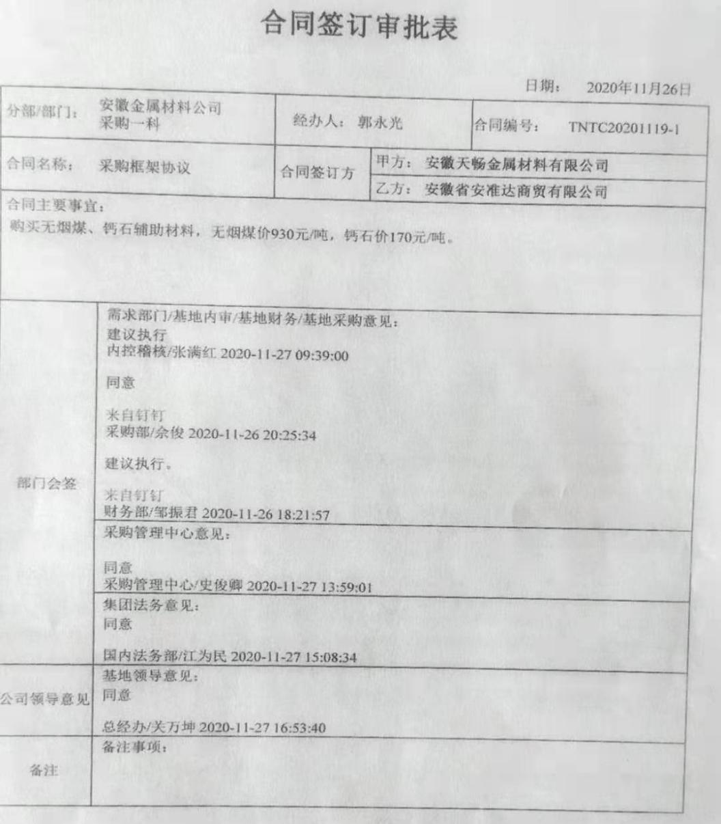  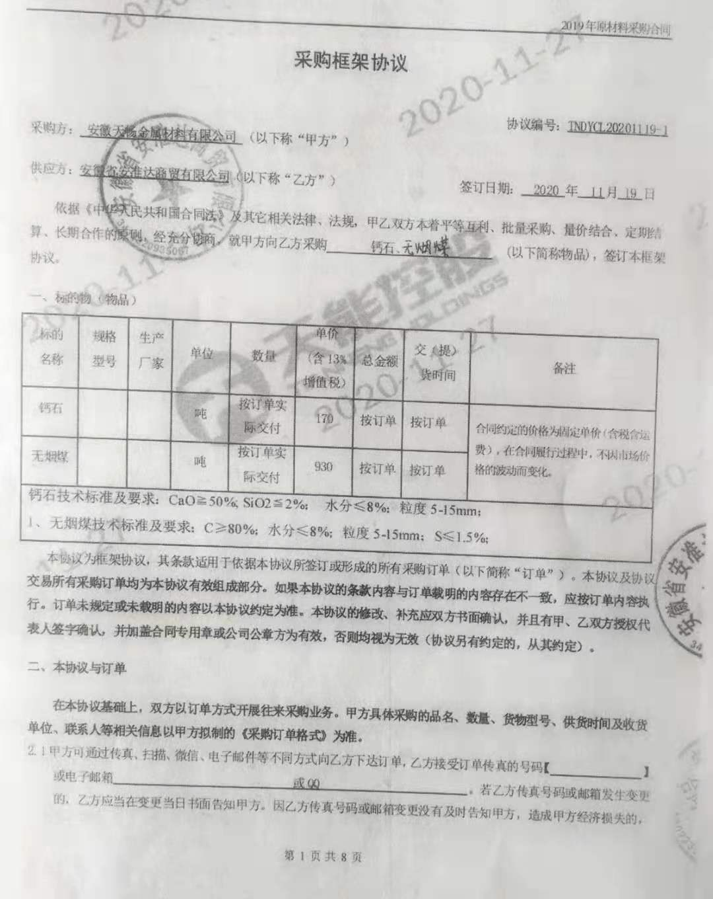  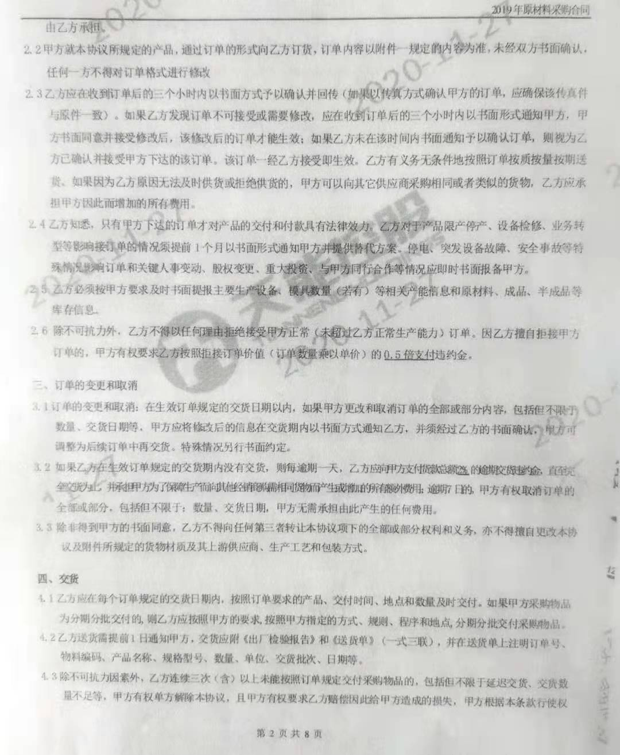  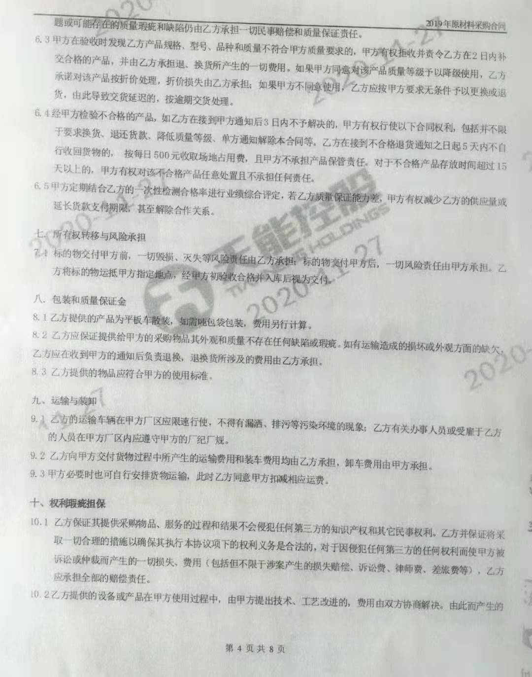  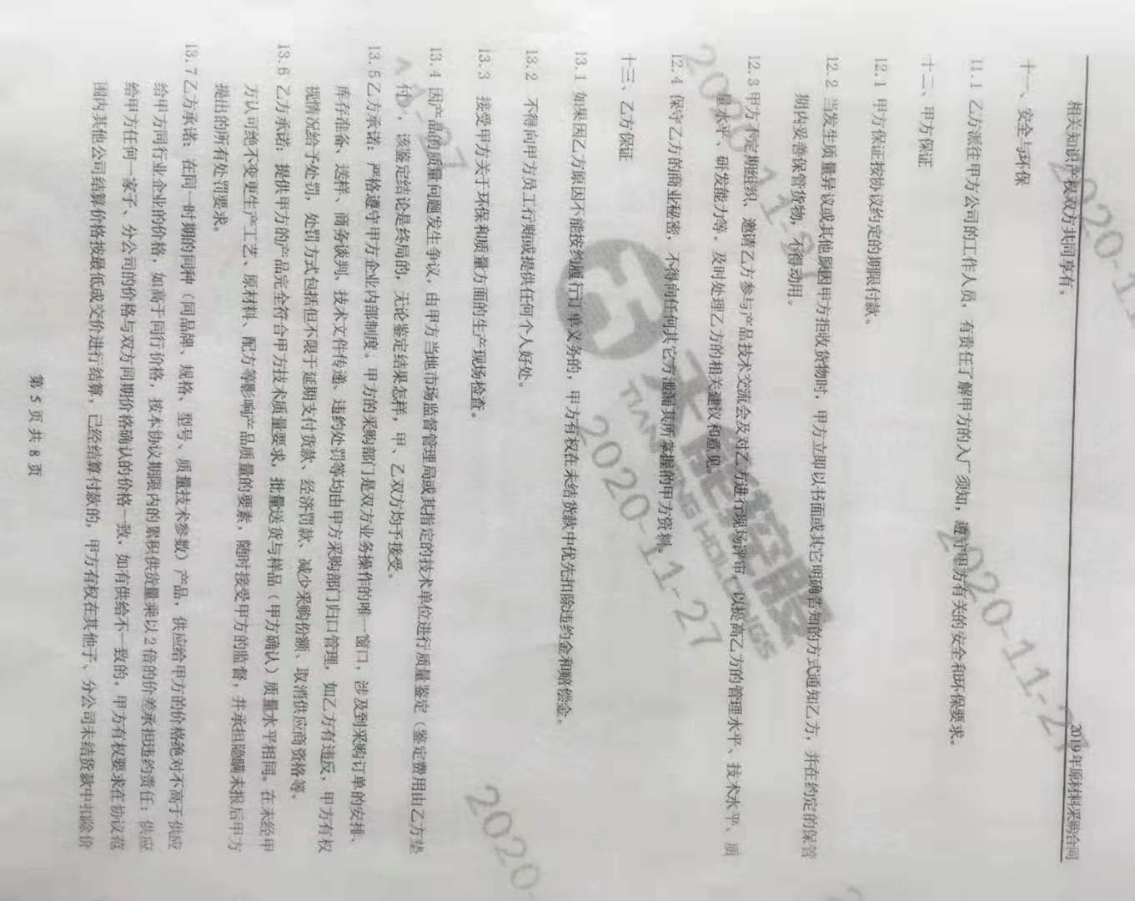  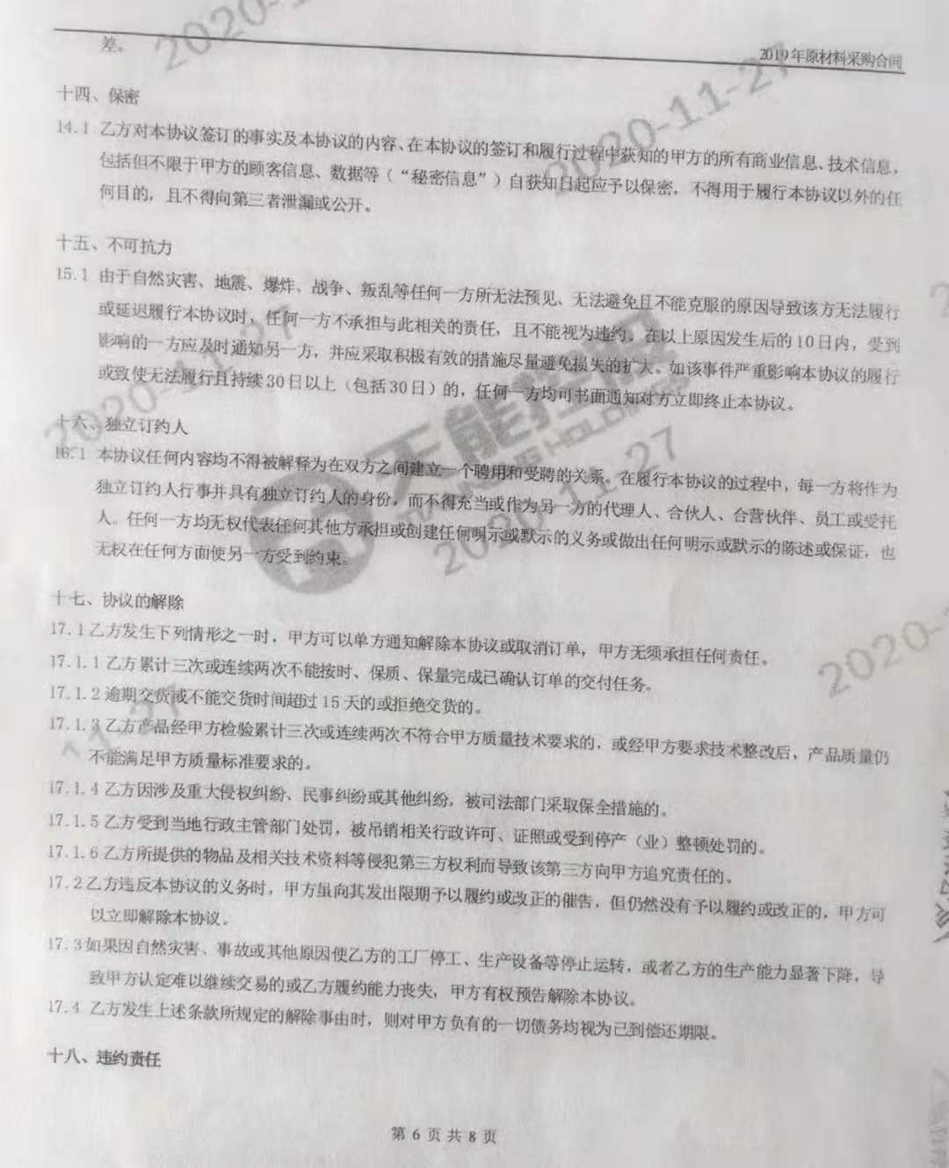  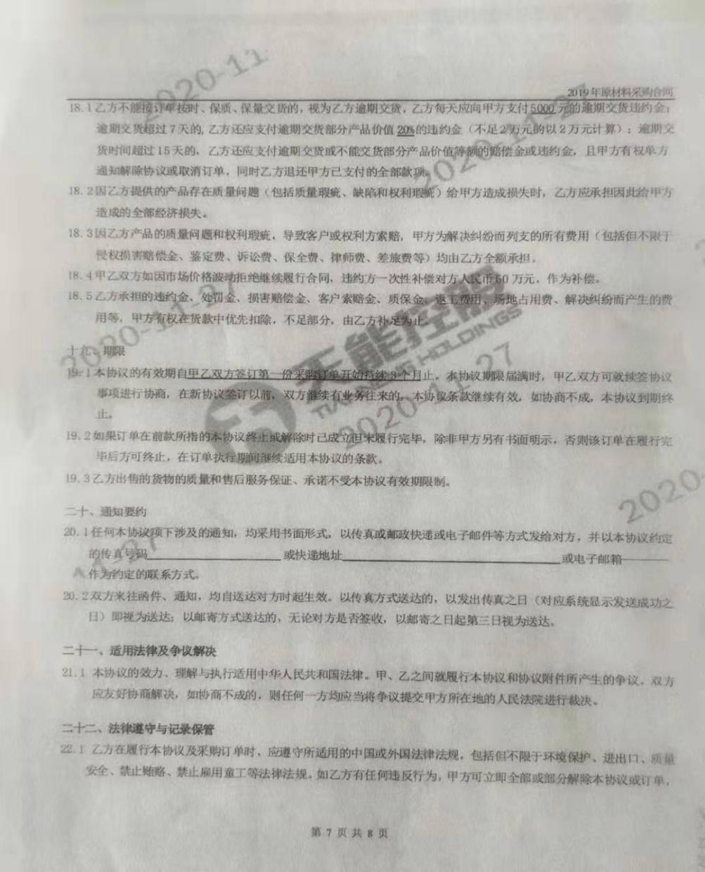  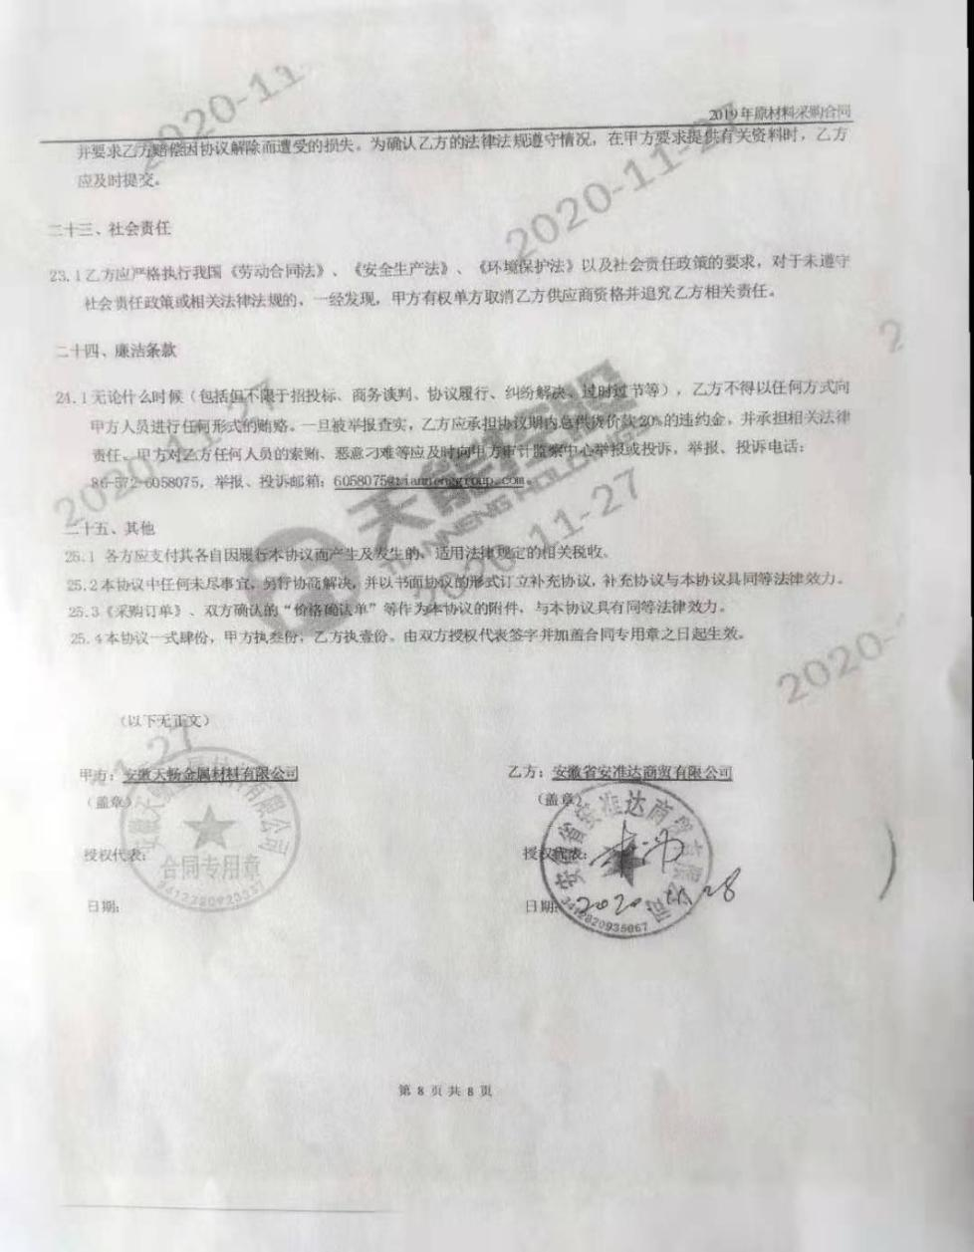  电力有国家电网提供和天然气由阜阳国祯燃气有限公司利用天然气管道提供。  另提供采购电机的采购单，没有发现强制淘汰的设备，都是节能设备。  办公照明、空调设备都是节能的设备。  未提出执行相关节能标准或相关推荐节能产品的要求，已与企业进行沟通。 | y
不符合与纠正措施 | 10.1 | 编制了《纠正措施和预防措施通知单》包括“不符合采取措施控制并纠正；任何纠正措施的结果、不符合的原因 性质和采取的任何后续措施；确定是否存在或是否可能发生类似的不符合；实施任何所需的措施；评审所采取的任何纠正措施的有效性；必要时，对能源管理体系进行变更改、”等内容；  查内审无不符合项； | y

过程与活动、  抽样计划 | 涉及  条款 | 受审核部门：综合办公室 主管领导：王磊 陪同人员：孙福军 | 判定
 |  | 审核员：姜小清 审核时间：2021.4.17
 |  | 审核条款：5.3 组织的岗位、职责和权限、6.2 目标、能源指及其实现的策划、7.2 能力、7.3 意识、7.4沟通交流、7.5 文件化信息、9.1.2 法律法规要求和其他要求的合规性评价、9.2 内部审核、10.1 不符合与纠正措施、10.2 持续改进
组织的岗位、职责和权限 | 5.3 | 能源岗位人员和岗位设置：  综合部5人、主管1人其他文员。  主要工作内容和职责权限：  负责贯彻落实国家发布的节能方针、政策、法律、法规、标准及规定，编制实施公司节能规划及年度计划。负责能源管理体系培训计划的编制、落实和检查；确保能源管理人员和主要耗能设备操作人员培训达标。负责公司的能源统计和上报工作。负责能源管理内外部信息的交流及外来文件的接收、传递、控制等工作。制定内审计划和方案，参与能源管理体系管理评审，确保体系的正常运行。能源管理体系的文件归口管理部门，负责编制及发布能源管理手册及相关文件。负责公司文件的制定、完善和管理文件的接收、发放、销毁等控制工作。负责监督、督促、维护、监控公司能源管理体系的运行情况；每月对各部门管理目标完成情况进行能源绩效考核。根据本公司能源管理体系运行的需要，建立和调整公司结构，规定各部门的职责和权限，建立通畅的内部沟通渠道。人员培训教育提高广大员工的节能意识。搜集、存档能源管理方面的法律法规文件，并定期评价对适用法律法规和其他要求的遵守情况。收集、整理节能新技术、新设备及新能源和再生能源有效利用方面的信息。
目标，能源指标及其实现的策划 | 6.2 | 本部门的能源目标指标“人员能源培训完成率100%”——查结合了“法律法规要求”、“主要能源使用和改进机会”、“财务”、“运行”、“经营条件”、“技术和相关方要求”等——基本符合标准要求；  查部门2020年以来目标指标基本达成、符合规定；
能力  意识 | 7.2  7.3 | 查人员能力培训材料：  编制了《能源岗位说明书》包括涉及的重点用能岗位、人员要求、学历和经历要求等；现场抽查熔炼操作工和生产部主管各1人——基本满足岗位要求、符合规定；  提供《2021年度培训计划（能源体系）》共4项——均涉及能源管理体系的相关要求；时间范围2021.1.~10.；参加人员包括主要领导、能源小组、重点用能岗位、内审员——基本符合规定；  抽查1条记录、提供《培训记录表》、题目 “安全节能生产”（2021.3.22）、签到显示包括薛松成、朱宇、李玉坤、郭建刚、孙福军、王磊、范朝军、卢一桂等人信息、培训内容：  1、各种主要能耗设备操作指导书（含节能技术和经济运行要求）、  2、应急预案、  3、应急物资的管理要求，如设备的检查，管路的检查等、  4、发现设备或管路漏气、漏水、油类泄漏的应急措施；  培训老师外聘；  提供《培训效果自我评价表》培训评价20条打分制、成绩显示参培人员成绩合格、评价人卢一桂；2021.3.22。
信息交流 | 7.4 | 本部门负责能源信息的传递及交流；通过建立实施和保持适当的信息交流沟通、确保了公司内部以及与外部相关方的联系和回应、保证能源管理体系的有效运行、其中：  内部信息交流：  法律法规、标准及其他要求、目标、指标及管理方案的实施、能源基准及能源绩效参数、体系运行的监测结果、内审和管理评审的结果，由运行保障中心传达到各部门；  另内部能源体系宣传教育包括：节能形势政策；节约能源带来的社会和经济效益；交流节能技术；节能知识竞赛；组建节能小组；征集合理化建议；评选节能先进；  外部信息交流：  从相关方收集、接收的能源供应信息及时传递给相关方；上级部门或相关方需要公司能源信息；  方式：  会议、公告栏、简报、意见箱、微信群等；
文件化信息 | 7.5 | 公司对管理体系文件控制进行了策划，形成了文件化的管理手册、程序文件、三层次管理文件以及所要求的记录。  公司编制的程序文件符合标准要求的所有程序文件，第三层次文件对体系及其相互关系在手册中做了描述，记录表单满足公司目前的管理体系运行的需要。  公司文件分类：一级文件：管理手册。  二级文件：公司编制了程序文件，包括能源标准要求的所有程序。  三层次文件：制度和作业指导书，外来文件：包括产品国家标准，能源及运行记录，满足公司目前的管理体系运行的需要。体系文件基本能保证有效性和效率的要求。  查公司按照文审要求对管理手册进行了修改，符合要求。  公司编制并实施了《文件管理程序》，文件包括：手册、程序文件及产品生产过程质量检查考核标准、固废管理制度、安全教育管理制度等。  查管理手册、程序文件等文件，编制：办公室，批准：总经理，查文件编审批齐全、文件清晰符合文件控制程序基本要求。查管理部文件，为有效版本。  查外来文件：与产品要求和质量、环境、职业健康安全及能源管理体系运行有关的国家法律法规、标准等；行业、地方颁布的条例、标准、规范、规程、办法等，查外来文件具体有能源体系标准等，如《中华人民共和国节约能源法》、《企业能源审计技术通则》、《GBT2589《综合能耗计算通则》》、《GBT 15587-2008 工业企业能源管理导则》等。  查文件发放：综合办下发了能源管理手册、程序文件等文件。  查管理部文件有标识，检索方便，文件夹存放于文件柜内，防护符合要求。  公司按《记录管理程序》实施对管理体系记录的标识、贮存、保护、检索、保存期限和处置等按规定实施。  公司提供《记录清单》包括有内审报告、供方评价表、管理评审报告等记录。明确了记录名称、编号、使用保存部门、保存期限等，并经审核后使用。  公司各种记录由各使用部门保存，查阅管理部保存的记录环境情况，归档文件、记录存放于文件柜内，环境干燥、通风，符合文件归档的要求。  抽查归档文件整理情况，管理部已将文件进行了分类，按记录的名称、编号及时间装文件袋进行归档，记录清洁，字迹清晰，检索方便，抽查有内部审核资料、管理评审资料等，均已装订成册。  提供了作废文件记录：有作废理由、作废日期及申请部门、审核人签字，目前无作废文件记录。  文件记录控制基本有效。
合规性评价 | 9.1.2 | 编制了《合规性评价报告》查其中内容包含：“法律法规标准和其他要求的获取、法律法规和其他要求的遵守（符合国家农药产业发展政策、公司班组车间成立管理机构及岗位培训、严格执行国家用能设备能效标准及产品能耗限额标准、淘汰落后和国家明令禁止只用产品设备和生产工艺、严格执行GB17167相关要求、执行国家行业及地方能耗限额标准主要用能设备的能效系数对标的符合、目标责任制的建立等）”；  评价结论“公司能源管理基本符合相关法律法规和其他要求”；  ——查内容基本真实、符合识别的法律法规和其他要求的内容；报告有编审批“关万坤”。
内部审核 | 9.2 | 编制了《2021年内部审核计划》查“审核目的”、“审核依据”——基本符合标准要求、审核安排时间2021年3月20～21日；有“审核日程安排表”具体到日期下的审核部门和审核员等内容；未见审核员自己审核本部门的情况；计划有编审批；组长林智峰、组员杨金平尉晓光；计划覆盖全部部门和产品活动、计划批准田敏锋；  提供《首、末次会议签到表》有包括范朝军卢一桂薛松成等6人签字信息； 抽查1条、管理层、审核条款“4.1/4.2/4.3/4.4/5.1/5.2/7.1/9.3/10.2”等——查基本符合策划的安排、条款检查内容基本符合标准要求、未见明显不符合情况；审核员吴传友、迎审陈龙；  本次内审无不符合项；  编制和提供了《内部审核报告》包含了本次审核的“目的、范围、准则和概述”——查评价基本覆盖体系范围内相关内容、包括能源方针目标指标的实现情况、能源基准绩效参数的确定、高耗能设备安全经济运行准则的执行、生产计划的安排关注季节性对能源消耗的影响提出了整改意见和纠正措施和预防措施的要求、法律法规和其他要求的执行情况等；提出的问题与改进措施“标准和工作内容结合不够、经济运行控制仍不到位”；审核结论：公司能源管理体系基本符合ISO50001标准要求，能源方针目标基本适宜、体系运行基本符合要求；编制批准范朝军、2021.3.21；
不符合和纠正措施 | 10.1 | 编制了《不符合和纠正措施报告》包括“不符合采取措施控制并纠正；任何纠正措施的结果、不符合的原因 性质和采取的任何后续措施；确定是否存在或是否可能发生类似的不符合；实施任何所需的措施；评审所采取的任何纠正措施的有效性；必要时，对能源管理体系进行变更改”等内容；  本次内审无不符合项 ；
持续改进 | 10.2 | 通过对管理评审的审核、确定了组织的质量管理体系的适宜性、充分性和有效性——基本满足标准的要求，组织的持续改进绩效明显；

过程与活动、  抽样计划 | 涉及  条款 | 受审核部门：生产部 主管领导：卢一佳 陪同人员：王磊 | 判定
 |  | 审核员：周涛 审核时间：2021.4.17
 |  | 审核条款：5.3 组织的岗位、职责和权限、6.2 目标、能源指及其实现的策划、6.3 能源评审、6.4 能源绩效参数、6.5 能源基准、6.6 采集能源数据的策划、7.4沟通交流、8.1 运行的策划和控制、10.2 持续改进
5.3 组织的岗位、职责和权限、 | En5.3 | 生产部职责：  1、合理安排生产调度，努力降低能源消耗和损失，提高能源利用率。  2、负责提供能源基础设施和工作环境。  3、负责能源体系要求的设备正常运行，做好生产过程的能源控制和对能源过程能力的确认。  4、能源数据的收集整理上报等统计工作。  5、参与能源应急预案的编制和落实工作。  经现场查询相关人员，都明确各自的职责。 | y
6.2 目标、能源指及其实现的策划、 | En6.2 | 公司级能源目标为：再生铅工艺耗能量≦130kgce/t。  生产部的能耗目标为：废电池破碎铅膏脱硫工序≦4.5kgce/t  铅膏铅屑冶炼工序≦315kgce/t  金属态铅废料-再生铅工序≦20kgce/t  2021年一季度的能源消耗情况为：  工艺、工序 用电折算量（kgce） 天然气折算量（kgce） 用煤量（kgce） 实际能耗计算值 （kgce/t） 能耗限额准入值  废电池-再生铅 废电池-再生铅工艺 562156 518125 6984550 124.73 ≤130  废电池破碎工序 165466 2.56 ≤3.5  铅膏脱硫工序 ≤1  铅膏冶炼工序 266840 399000 6984550 118.21 ≤280  铅屑冶炼工序 ≤35  金属态铅废料-再生铅工序 129850 119125 3.85 ≤20  产品数量 64656吨  2021年一季度完成了目标值。  2020年目标完成情况：  能源绩效参数 公式定义 绩效指标 指标依据 是否考核 实际值 差距  公司级 产品能耗 年耗总额/年生产总产品量 5884230Kgce/45277t 企业年历史水平 是 129.96Kgce/t  查节能管理方案：没有制定节能方案。 | N
6.3 能源评审、 | En：6.3 | 提供《能源初审评审报告》2021年1月.  主要描述了企业基本信息、所属行业再生铅冶炼企业，单位地址：安徽省阜阳市太和县肖口镇工业园；安徽天畅金属材料有限公司，是一家处理废旧电池的公司。  公司坐落于风景秀丽的安徽省阜阳市太和县肖口镇工业园，公司创建于2018年，于2020年9月试生产，现有机器设备共248余台.公司主营再生铅的生产。  工艺流程：  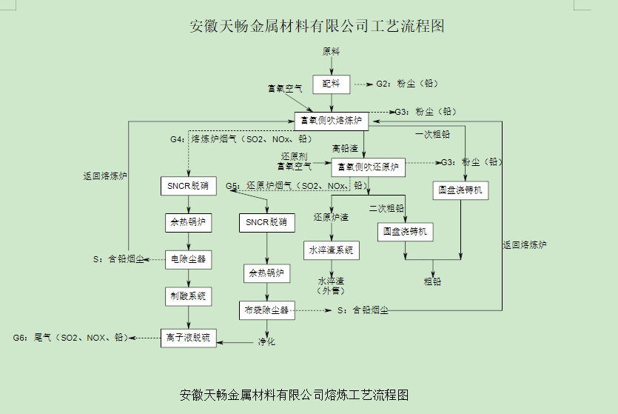  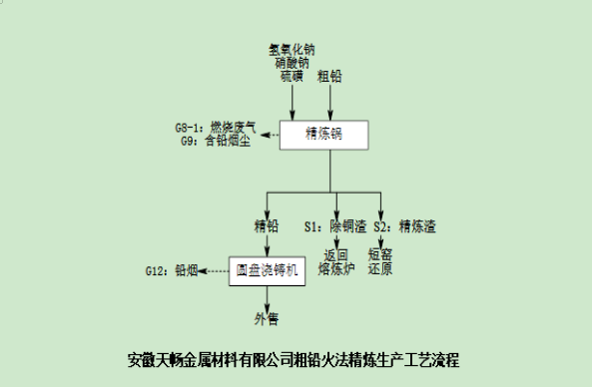  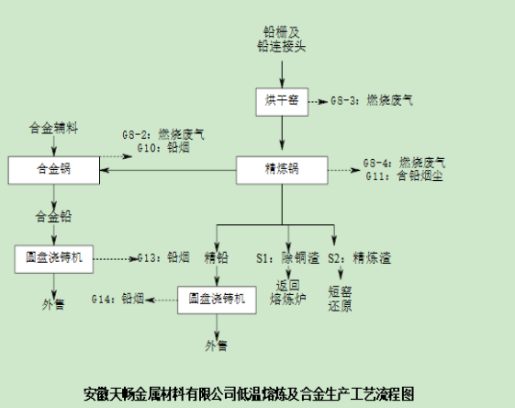  主要使用能源种类：  能源类型 来源 特性  天然气 外购 富氧侧吹熔炼炉、精炼锅、低温熔炼炉、熔铅锅  电力 外购 全自动拆解机、风机、输送带、搅拌机、电解池、各种电机  煤炭 外购 富氧侧吹熔炼炉的还原剂  主要用能设备  公司主要用能设备有：富氧侧吹熔炼炉、精炼锅、合金锅、低温熔炼炉、电解阳极熔铅锅、电解阴极熔铅锅、拆解破碎机、风机、塑料分选系统、原辅料输送带、各系统循环水泵、电解池、制氧站、空压机站。  供电设备：变压器15个；  节能工作情况：建立了能源管理体新制定，如考核制度、统计制度、计量管理制度、培训制度、设备管理制度等，成立节能管理领导小组。  2020年能耗情况：  工艺、工序 用电折算量（kg） 天然气折算量（kg） 用煤量（kg） 实际能耗计算值 （kgce/t）  废电池-再生铅 废电池-再生铅工艺 439830 438900 5005500 129.96  废电池破碎工序 132510 2.9  铅膏脱硫工序  铅膏冶炼工序 264040 372400 5005500 124.61  铅屑冶炼工序  金属态铅废料-再生铅工序 43280 66500 2.4  产品数量 45277吨  企业履法情况：节能管理：建立了相关制度、但节能管理基础薄弱，计量器具仅配备一级计量，电力缺少二级及三级计量，建立计量台账，成立节能领导小组。  主要能源使用：2020年用煤量（kg）：5005500；用电折算量（kg）：439830tce；天然气折算量（kg）：438900kgce；  单位产品综合能耗（kgce/t）129.96.  能耗限额执行情况：2020年可比单位综合能耗限额129.96kgce/t，≤限额定值130kgce/t，符合限额要求。  节能目标执行情况：该公司于2020年10月1日生产，生产过程还没有稳定，现仅仅满足如限制目标。  计量器具配备清单  车 间 电表 天然气流量 煤炭计重器 气压力表 水压力表 温度计 水流量计  拆解车间 5 / / 4 6 5 2  低温熔炼车间 1 2 / 2 2 2 /  配料车间 2 / 1 / / 14 /  熔炼车间 6 1 / 25 28 11 13  精炼车间 3 10 / 8 4 8 6  空压机站 3 / / 9 8 6 5  制酸车间 2 / / 12 22 16 18  水电解车间 3 / 4 13 6 6  水处理车间 1 / / 2 21 11 26  35KV变压器站 3 / / / / / /  精炼还原炉 1 2 / / / / /  另查公司现使用的384台电机，没有《高耗能落后机电设备（产品）淘汰目录》，中的机电设备。  公司基准的确定，公司于2020年10月1日正式生产，由于生产状况不稳定，还没有形成稳定的基准，所以以GB25323-2010再生铅单位产品能源消耗限额为基准。  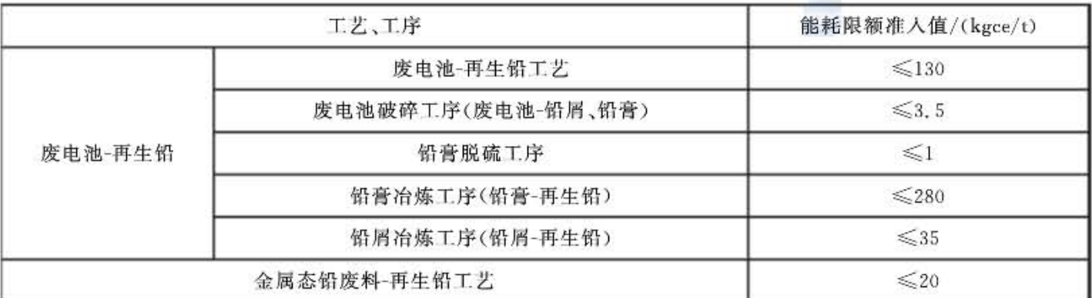  能源数据的收集：公司制定《监视、测量与分析控制程序》  主要收集天然气、煤炭、电力的使用量，每月进行收集、统计和分析。  2020年能源消费量：2020年用煤量（kg）：5005500；用电折算量（kg）：439830tce；天然气折算量（kg）：438900kgce；  单位产品综合能耗（kgce/t）129.96. | y
6.4 能源绩效参数、 | En6.4 | 公司的能源绩效参数为：  公司级：煤耗量、电耗量、煤耗量、天然气耗量、综合能耗、产品产量、工业产值、工业增加值、单位产品综合能耗、单位产品煤耗、单位产品电耗、单位产品天然气耗、万元产值综合能耗、万元增加值综合能耗；  车间管理级：电耗量、煤炭耗量、天然气耗量、综合能耗(E)、产品产量（P）、单位产品综合能耗；  车间操作级（主要能源参数）：天然气计数表等。 | y
6.5 能源基准、 | En6.5 | 本公司因2020年10月1日正式生产，一以GB25323-2010再生铅单位产品能源消耗限额为基本，即：  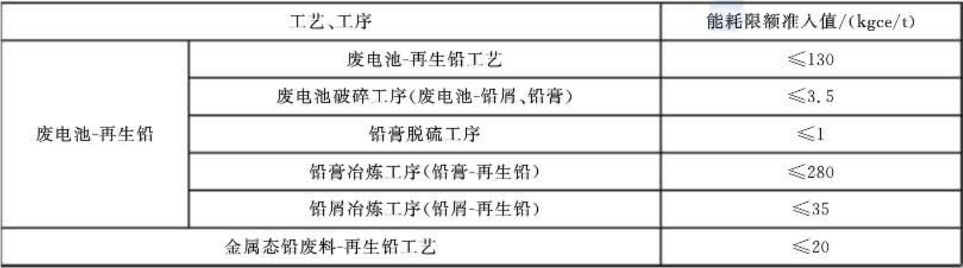 | y
6.6 采集能源数据的策划、 |  | 采集能源数据的策划：重点是《重点用能单位能源利用状况报告制度实施方案》中提出的12张报表，需要关注国家认监委提出的能源管理绩效统计报表。  采集能源数据主要有：煤耗量、电耗量、煤耗量、天然气耗量、综合能耗、产品产量、工业产值、工业增加值、单位产品综合能耗、单位产品煤耗、单位产品电耗、单位产品天然气耗、万元产值综合能耗、万元增加值综合能耗等； | y
7.4沟通交流、 |  | 本部门负责生产部能源信息的传递及交流；通过建立于公司各部门实施和保持适当的信息交流沟通、确保了公司内部以及与外部相关方的联系和回应、保证能源管理体系的有效运行；其中：  内部信息交流：  法律法规、标准及其他要求、目标、指标及管理方案的实施、能源基准及能源绩效参数、体系运行的监测结果、内审和管理评审的结果，由运行保障中心传达到各部门；  另内部能源体系宣传教育包括：节能形势政策；节约能源带来的社会和经济效益；交流节能技术；节能知识竞赛；组建节能小组；征集合理化建议；评选节能先进；  外部信息交流：  从相关方收集、接收的能源供应信息及时传递给相关方；上级部门或相关方需要公司能源信息；  方式：  会议、公告栏、简报、意见箱、微信群等； | y
8.1 运行的策划和控制、 |  | 编制了《能源管理制度》、《生产设备操作规程》包括“拆解岗位操作规程、电解岗位操作规程、硫酸车间制度、熔炼岗位操作规程 ”等；  现场审核车间生产及运输情况：目前组织有拆解生产线1条、废电池破碎铅膏脱硫工序生产线1条、铅膏铅屑冶炼工序生产线1条、金属态铅废料-再生铅工序生产线1条。  主要能源消耗：电力、天然气和煤炭；生产线完全自动化控制（现场无人工操作）实现原材料上料拆解 →废旧电池破碎、铅膏脱硫 → 铅膏、铅屑冶炼生产过程 → 运输等全过程；  现场查计算机显示各设备的运行状况、车辆出入的记录跟踪、人员操作严格规定等、未发现人员设备操作运行违反节能降耗规定的情况；  抽查《熔炼岗位操作规程》  一、锅炉启动前的检查：  - 检查安全阀、压力表、水位计、温度表及控制仪表是否完好。  - 检查汽包上的人孔门是否封闭好。  - 检查主蒸汽阀、给水阀、排污阀的开闭情况是否正常。  - 检查各人孔门、检查门是否关闭。  - 检查各埋刮板机减速机油位是否正常，并启动刮板机。  - 检查各振打是否正常，固定螺栓是否松动。  - 炉本体的爆破清灰装置是否正常，有无泄漏。  - 检查除氧器的水位是否正常，保持水位1/2--2/3，核实与远控水位一致。  - 检查给水泵、除氧泵、备用泵是否正常，冷却水畅通并开启。  - 检查结束无异常，各传动设备要联动试车。  - 余热锅炉上水：  - 开启汽包放空阀；  - 启动给水泵，调整电流频率0--50HZ。  - 缓慢开启给水阀的锅炉给水，进水温度不宜过高，进水时间，夏季不少于1小时，冬季不少于2小时.  - 当锅炉汽包水位达到水位表最低安全水位时，关闭给水泵，根据汽包水位情况开启给水泵，保持汽包水位。  - 根据除氧器的水位情况，定时调整补充脱盐水箱水位，保证除氧器和脱盐水箱正常水位。  - 余热锅炉升压操作  根据侧吹氧化炉、还原炉生产情况，随着锅炉进口烟气温度升高，锅炉开始产生压力  - 当压力升至0.05--0.1MPa时，冲洗汽包水位计，在冲洗水位计前后，应注意水位计水位情况，冲洗时动作要缓慢，操作人员应站在水位计侧面，不能正对水位计，并戴防护手套。  - 当压力升至0.1--0.15MPa时，冲洗压力表。  - 当压力升至0.15--0.2MPa时，检查各阀门连接处有无泄漏情况，对人孔和检查时拆卸的法兰、螺栓进行热紧，紧螺丝分三个阶段进行：0.5MPa，2.0MPa，3.5MPa.  - 当压力升至0.3--0.4MPa时，进行一次排污，检查各阀门是否良好，排出沉淀物，使下部联箱受热均匀。  - 当压力升至0.6MPa时，开启主气阀旁路阀进行暖管。夏季15分钟，冬季30分钟。  - 当压力升至3.5MPa时，校正汽包安全阀，升压速度控制在每分钟0.05MPa左右，不准过快，以免引起水位剧烈波动，造成假水位。  - 我厂氧化、还原两台锅炉蒸发量不同，根据压力情况，并汽时一定要注意，待压力低的升至接近集气缸压力时，再缓慢打开主汽电动阀并汽，如压力差别大，容易产生高压串低压，造成压力不稳，水位波动大。  - 适时根据汽包水位锅炉给水泵。  - 暖管合格送蒸汽后，缓慢打开除氧器进蒸汽阀门，提高水温至103.5±0.5℃。  - 锅炉的运行  - 均衡运行，维持正常水位，及汽包水位计的零上50mm。  - 维持正常的进、出口温度。  - 维持正常的锅炉给水量、蒸汽流量。  - 控制好锅炉正常蒸汽温度、压力、流量。  - 要密切注意漆包水位和给水自动调节器的准确性。  - 严格执行控制各项工艺指标，以保证锅炉安全运行。  - 保持和侧吹炉、化验室多联系，以保证各项指标正常。  五.锅炉的受热面清灰及埋刮板机的运行  - 根据受热面积灰和出口烟温情况，适当调整仓壁振打时间，生产稳定后，振打设置自动，并随时观察下灰情况和埋刮板机运行情况。  - 根据出口烟温和电除尘入口温度开启爆破清灰，保证受热面的积灰，温度低时，减少仓壁振打和爆破清灰次数，待出口温度正常时，再调整振打和爆破清灰频率。  - 每小时检查埋刮板机运行情况，检查减速机的运行情况，确保出灰运行正常。  - 每班必须对埋刮板机出灰情况进行检查清理一次，保证下回通畅。  - 生产稳定后，爆破清灰设置为远程自动控制，清灰期间要密切注意灰斗下灰情况，确保埋刮板机正常运行。  六.锅炉的排污  为了保持锅炉受热面内部清洁，保证蒸汽品质，必须对锅炉排污，锅炉排污分两种：  - 连续排污：在汽包水含盐最大的地点放出炉水，以稳持额定的炉水含盐量。  - 定期排污：目的是排除各集箱的沉淀物，迅速调整炉水品质，补充连续排污的不足，当炉水品质不良或悬浮物增多应加强排污，及时通知化验人员取样化验。  - 锅炉每一个循环集箱应按时进行排污，排污时间不能超过半分钟，以免破幻水循环。  - 排污时必须通知监平人员，加强水位监控。  - 排污时，每次只能开启一处，禁止同时开两处排污。  - 在排污时操作人员不得离开。  七.锅炉参数  锅炉额定蒸发量 : 氧化炉 18/h 还原炉 7.6/h  额定蒸汽压力：4.0MPa 额定蒸汽温度251℃  给水温度：104℃  烟气进口温度:1200±100℃ 烟气出口温度：380±20℃  给水压力：5.0MPa 溶解氧：≤15Ug/l  PH值：8.8--9.3 炉水总碱度：6--16mmol/L  炉水H值：10--12 炉水磷酸根：10--30mg/L  操作中能够节能操纵，满负荷操作，不会出现空转或大马拉小车的现象。  检查各种能源计量器具的校检情况：  电量表由国家电网安徽省电力公司阜阳供电公司负责，天然气由阜阳国祯燃气有限公司负责，煤炭由本公司的地磅负责计量，地磅有检定证书，如下：  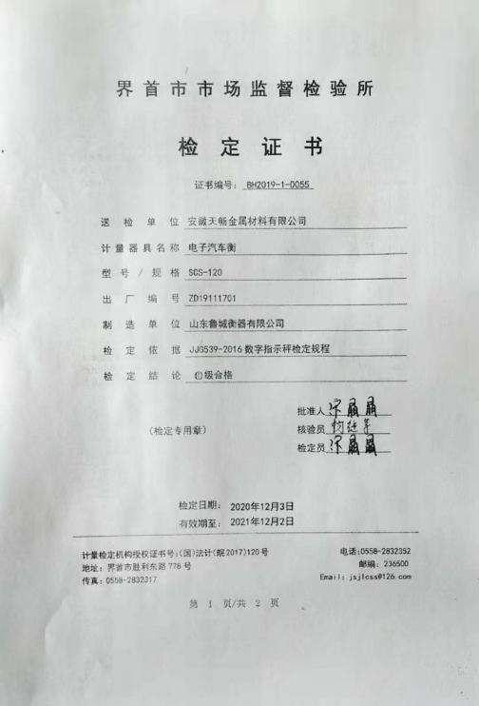 | y
10.2 持续改进 |  | 通过对每月对能源目标的考核、每年的内部审核和外部审核及管理评审确定公司的能源管理体系存在的问题，特别是能源消耗方面比较突出的问题，及时制定纠正措施或能源挂历方案，持续改进公司的能源消耗情况，适宜性、充分性和有效性——基本满足标准的要求，组织的持续改进绩效明显；

过程与活动、  抽样计划 | 涉及  条款 | 受审核部门：技术部 主管领导：范朝军 陪同人员：王磊 | 判定
 |  | 审核员：周涛、 审核时间：2021.4.18
 |  | 审核条款：5.3 组织的岗位、职责和权限、6.2 目标、能源指及其实现的策划、8.2设计、10.1 不符合与纠正措施
组织的岗位、职责和权限、 | 5.3 | 负责人：范朝军  技术研发部职责：  1、负责节能新技术和方法、新能源和可再生能源技术的推广和应用； | y
目标、能源指及其实现的策划、 | 6.2 | 技术部没有制定本部门的能源目标，执行公司的《管理目标》  提供《能源管理方案》2条、规定了职责和权限、采取的技术方法、施工方法和实施过程中应注意问题；确定需要的资源（人力物力财力）、时间进度表、验证能源绩效改进过程的方法；具体“建设能源管理数据平台，完善计量仪表，准确计量用能情况；变频、定频水泵的切换应考虑设备的负荷，在负荷较低的工况下计量使用变频水泵，满负荷的情况下使用变频电机，提升变频电机实际的使用节能效果；更换LED灯具” 等；  ——查基本符合实际情况；  另查2020年以来目标指标基本达标； | y
设计、 | 8.2 | 制定并执行《设计控制程序》，考虑能源性能改进机会和在设计新的、改进的和翻新的设施、设备、系统和能源使用过程时的操作控制，这些过程在计划或预期的使用寿命内可能对其能源性能产生重大影响。  在适用的情况下，能源性能考虑的结果应纳入规范、设计和采购活动。  设计研发项目过程分为：小试——中试——批量生产  抽查：项目可行性报告，包括：项目主要内容、目的意义、国内外发展趋势、项目可行性论证、拟解决的关键技术问题及前期工作基础、风险评估（技术风险、知识产权风险、市场风险、其他风险）与规避措施、项目实施计划、方案、人员组成、工作进度、预期成果等。  提供：项目阶段评审表，评审项目中包括了符合HSE要求，符合相关法律法规，建议增加节能的要求，已与企业进行沟通。  抽查：有项目扩大规模报告，待批准后扩大生产规模，减少能源消耗。  经检查2020年至今没有关于节能方面的设计方案。。  基本符合要求。 | y
不符合与纠正措施 | 10.1 | 制定并实施《不符合及纠正措施控制程序》，当发现不符合项时，应:  a)对不符合项作出反应，并在适用时:  1)采取行动控制和纠正;2)处理后果;  b)评估采取行动消除不合格原因的必要性，以使不合格事件不再发生或在其他地方发生，方法如下:  1)评审不合格;2)不合格原因的确定;3〕确定类似不符合存在,或可能发生;  c)执行所需的任何行动;  d)审查任何纠正措施的有效性;  e)必要时对EnMS进行更改。  纠正措施应与所遇到的不合格的影响相适应。应保留以下文件资料: | y

过程与活动、  抽样计划 | 涉及  条款 | 受审核部门：财务部 主管领导：邹振军 陪同人员：王磊 | 判定
 |  | 审核员：姜小清 审核时间：2021.4.18
 |  | 审核条款：5.3 组织的岗位、职责和权限、6.2 目标、能源指及其实现的策划、8.1 运行的策划和控制；
组织的岗位、职责和权限 | 5.3 | 能源岗位人员和岗位设置：  部门共5人、其中主管和会计财务若干；  主要工作内容和职责权限：  负责本部门能源管理体系建立实施与运行持续改进。  参与内审、管理评审，对涉及本部门的不符合及改进项进行改进、跟踪；  提供能源体系所需的资金。
目标，能源指标及其实现的策划  运行的策划和控制 | 6.2  8.1 | 编制了文件化的《2020年能源目标指标方案》；  本部门的能源目标指标“执行公司统一能源目标指标”；  2020.12.底能源绩效考核结果基本达标、符合规定；  执行公司统一的《能源管理制度》（共13项）、部门日常办公注意节水节电、避免跑冒滴漏现象；  另查2020年能源投入资金（水费、电费、天然气燃煤、电机及用能设备）额：1150万元；

过程与活动、  抽样计划 | 涉及  条款 | 受审核部门：综合部 主管领导：王磊 陪同人员：孙福军 | 判定
 |  | 审核员：周涛 审核时间：2021.4.18
 |  | 审核条款：6.2 目标、能源指及其实现的策划、6.3 能源评审、6.4 能源绩效参数、6.5 能源基准、6.6 采集能源数据的策划、9.1.1 能源绩效和能源管理体系的监视、测量、分析和评价
6.2 目标、能源指及其实现的策划、 | En6.2 | 公司级能源目标为：再生铅工艺耗能量≦130kgce/t。  生产部的能耗目标为：废电池破碎铅膏脱硫工序≦4.5kgce/t  铅膏铅屑冶炼工序≦315kgce/t  金属态铅废料-再生铅工序≦20kgce/t  2021年一季度的能源消耗情况为：  工艺、工序 用电折算量（kgce） 天然气折算量（kgce） 用煤量（kgce） 实际能耗计算值 （kgce/t） 能耗限额准入值  废电池-再生铅 废电池-再生铅工艺 562156 518125 6984550 124.73 ≤130  废电池破碎工序 165466 2.56 ≤3.5  铅膏脱硫工序 ≤1  铅膏冶炼工序 266840 399000 6984550 118.21 ≤280  铅屑冶炼工序 ≤35  金属态铅废料-再生铅工序 129850 119125 3.85 ≤20  产品数量 64656吨  2021年一季度完成了目标值。  节能管理方案：没有制定节能方案 | N
6.3 能源评审、 | En：6.3 | 提供《能源初审评审报告》2021年1月.  主要描述了企业基本信息、所属行业再生铅冶炼企业，单位地址：安徽省阜阳市太和县肖口镇工业园；安徽天畅金属材料有限公司，是一家处理废旧电池的公司。  公司坐落于风景秀丽的安徽省阜阳市太和县肖口镇工业园，公司创建于2018年，于2020年10月试生产，现有机器设备共248余台.公司主营再生铅的生产。  工艺流程：  主要使用能源种类：  能源类型 来源 特性  天然气 外购 富氧侧吹熔炼炉、精炼锅、低温熔炼炉、熔铅锅  电力 外购 全自动拆解机、风机、输送带、搅拌机、电解池、各种电机  煤炭 外购 富氧侧吹熔炼炉的还原剂  主要用能设备  公司主要用能设备有：富氧侧吹熔炼炉、精炼锅、合金锅、低温熔炼炉、电解阳极熔铅锅、电解阴极熔铅锅、拆解破碎机、风机、塑料分选系统、原辅料输送带、各系统循环水泵、电解池、制氧站、空压机站。  供电设备：变压器15个；  节能工作情况：建立了能源管理体新制定，如考核制度、统计制度、计量管理制度、培训制度、设备管理制度等，成立节能管理领导小组。  2020年能耗情况：  工艺、工序 用电折算量（kg） 天然气折算量（kg） 用煤量（kg） 实际能耗计算值 （kgce/t）  废电池-再生铅 废电池-再生铅工艺 439830 438900 5005500 129.96  废电池破碎工序 132510 2.9  铅膏脱硫工序  铅膏冶炼工序 264040 372400 5005500 124.61  铅屑冶炼工序  金属态铅废料-再生铅工序 43280 66500 2.4  产品数量 45277吨  企业履法情况：节能管理：建立了相关制度、但节能管理基础薄弱，计量器具仅配备一级计量，电力缺少二级及三级计量，建立计量台账，成立节能领导小组。  主要能源使用：2020年用煤量（kg）：5005500；用电折算量（kg）：439830tce；天然气折算量（kg）：438900kgce；  单位产品综合能耗（kgce/t）129.96.  能耗限额执行情况：2020年可比单位综合能耗限额129.96kgce/t，≤限额定值130kgce/t，符合限额要求。  节能目标执行情况：该公司于2020年10份生产，生产过程还没有稳定，现仅仅满足如限制目标。  计量器具配备清单  车 间 电表 天然气流量 煤炭计重器 气压力表 水压力表 温度计 水流量计  拆解车间 5 / / 4 6 5 2  低温熔炼车间 1 2 / 2 2 2 /  配料车间 2 / 1 / / 14 /  熔炼车间 6 1 / 25 28 11 13  精炼车间 3 10 / 8 4 8 6  空压机站 3 / / 9 8 6 5  制酸车间 2 / / 12 22 16 18  水电解车间 3 / 4 13 6 6  水处理车间 1 / / 2 21 11 26  35KV变压器站 3 / / / / / /  精炼还原炉 1 2 / / / / /  另查公司现使用的384台电机，没有《高耗能落后机电设备（产品）淘汰目录》，中的机电设备。  公司基准的确定，公司于2020年10月生产，由于生产状况不稳定，还没有形成稳定的基准，所以以GB25323-2010再生铅单位产品能源消耗限额为基准。  能源数据的收集：公司制定《监视、测量与分析控制程序》  主要收集天然气、煤炭、电力的使用量，每月进行收集、统计和分析。  2020年能源消费量：2020年用煤量（kg）：5005500；用电折算量（kg）：439830tce；天然气折算量（kg）：438900kgce；  单位产品综合能耗（kgce/t）129.96. | y
6.4 能源绩效参数、 | En6.4 | 公司的能源绩效参数为：  公司级：煤耗量、电耗量、煤耗量、天然气耗量、综合能耗、产品产量、工业产值、工业增加值、单位产品综合能耗、单位产品煤耗、单位产品电耗、单位产品天然气耗、万元产值综合能耗、万元增加值综合能耗；  车间管理级：电耗量、煤炭耗量、天然气耗量、综合能耗(E)、产品产量（P）、单位产品综合能耗；  车间操作级（主要能源参数）：全自动拆解生产线1号线压力、全自动拆解生产线2号线压力、富氧侧吹氧化炉温度、富氧侧吹还原炉温度、空压机站压力、精炼车间精炼锅温度、电解车间阳极锅炉温度、电解车间阴极锅炉温度、电解车间电解池温度、余热锅炉压力、余热锅炉温度、循环水总管温度、天然气计数表等。 | y
6.5 能源基准、 | En6.5 | 本公司因2020年10月生产，一些能耗还不能反映能耗的基本情况，所以以GB25323-2010再生铅单位产品能源消耗限额为基本，即： | y
6.6 采集能源数据的策划、 | En6.6 | 对运行中影响能源绩效的关键特性，公司确保按规定的时间间隔对其进行识别、测量、监视和分析。  公司制定并实施了能源数据收集计划，收集计划适合公司的规模、复杂程度、资源及其测量和检测设备。收集计划规定了检测公司的关键特性所需的数据，并说明收集、保留这些数据的方式和频次；  计划收集的（或适用时通过测量获取的）和保留为文件化信息的数据包括:  - 主要能源使用的相关变量；  - 与主要能源使用以及公司相关的能源消耗；  - 与主要能源使用相关的运行准则；  - 静态因素；  - 措施计划中规定的数据。  公司按照测量、监视和其规定的时间间隔评审能源数据收集计划，每年更新一次；  公司确保用于测量关键特性的设备所提供的数据准确、可重现。公司保留有关其他确定准确度和可重现性方法的文件化信息。 | y
9.1能源绩效和能源管理体系的监视、测量、分析和评价 | En9.1 | 查《监视测量程序》规定的监测项目包括：行动方案在实现目标和能源指标方面的有效性；能源绩效参数EnPI（S）；主要能源使用（SEUs）的运行；实际能耗与预期能耗的对比评价；确定了适用时的监视、测量、分析和评价方法——详见《初始能源评审报告》  组织通过比较能源绩效参数值（EnPI值）和相应的能源基准评价能源绩效的改进（能源评审报告）。  本部门会同生产部对能源绩效中的重大偏差进行调查并采取应对措施；现场查监视测量记录清晰准确、符合规定； | y

